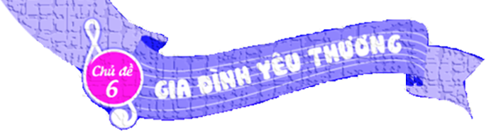 (4 tiết)

* NỘI DUNG:
- Hát: Mẹ ơi có biết.
- Nghe nhạc: Ru con.
- Thường thức âm nhạc: Nhạc cụ ma-ra-cát (maracas).
- Vận dụng - sáng tạo.
I. YÊU CẦU CẦN ĐẠT:
* Năng lực âm nhạc.
- Hát đúng bài hát Mẹ ơi có biết kết hợp vỗ đệm theo phách, nhịp và vận động cơ thể theo nhịp điệu âm nhạc; cảm nhận tình yêu thương gắn bó giữa mẹ và con qua giai điệu và nội dung lời ca của bài hát.
- Biết lắng nghe và cảm nhận được tính chất âu yếm, thiết tha, tình cảm yêu thương của người mẹ dành cho con qua giai điệu, lời ca của bài hát Ru con - dân ca Nam Bộ.
- Nhớ tên, cảm nhận được âm sắc và biết cách chơi nhạc cụ ma-ra-cát theo âm hình tiết tấu nhịp 3/4.
- Phân biệt và thể hiện được cao - thấp trong câu hát, giai điệu âm nhạc.
* Năng lực chung.
- Tích cực tham gia và biết phối hợp trong làm việc nhóm trong các hoạt động học và biểu diễn bài hát.
* Năng lực âm nhạc.
- Cảm nhận, thể hiện tình cảm yêu thương đối với người thân trong gia đình.
II. ĐỒ DÙNG DẠY HỌC:
- Đàn phím điện tử, bài giảng điện tử, loa, file âm thanh, hình ảnh.
- SGK, SGV, Vở bài tập âm nhạc 2.
- Nhạc cụ maracas (hoặc nhạc cụ gõ tự chế).
III. HOẠT ĐỘNG DẠY HỌC CHỦ YẾU:

TIẾT 1:

HÁT:
MẸ ƠI CÓ BIẾT

* Yêu cầu cần đạt:
- HS hát với giọng tự nhiên, tư thế phù hợp, bước đầu hát đúng cao độ, trường độ, và rõ lời ca của bài hát.
- Nghe, phân biệt và nhắc lại được câu hát với hai cao độ khác nhau.

Tiến trình bài dạy | Hoạt động của GV và HS
1. Mở đầu.  - Trò chơi: “Đọc thơ theo tiết tấu”.    Bàn tay mẹ Cơm con ăn  Bế chúng con Tay mẹ nấu  Bàn tay mẹ Nước con uống  Chăm chúng con Tay mẹ đun…  (Trích thơ: Tạ Hữu Yên) | - GV hướng dẫn học sinh đọc thơ theo tiết tấu.  - HS thực hiện bằng nhiều hình thức nhóm/ tổ/ cá nhân. Khuyến khích HS sử dụng nhạc cụ để gõ tiết tấu.  - HS nhận xét bạn sau hoạt động.  - GV nhận xét, tuyên dương và liên kết giới thiệu vào bài mới
2. Hình thành kiến thức mới.  Hát: Mẹ ơi có biết  - Tìm hiểu bài hát:  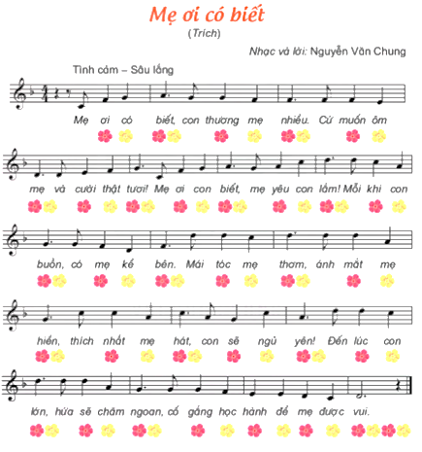  - Nghe hát mẫu.  - Đọc lời ca.  + Chia câu (4 câu)  - Tập hát từng câu.  + Câu 1: “Mẹ ơi … thật tươi.”  + Câu 2: “Mẹ ơi … kề bên.”  + Câu 3: “Mái tóc … ngủ yên.”  + Câu 4: “Đến lúc … được vui.” | - GV yêu cầu HS quan sát và giới thiệu bài hát Mẹ ơi có biết của nhạc sĩ Nguyễn Văn Chung.  - GV hát/ mở file hát mẫu cho HS nghe và gợi mở để HS nêu cảm nhận ban đầu về bài hát.  - Đàn giai điệu cho HS nghe và yêu cầu HS nhẩm theo lời ca.  - GV đọc mẫu từng câu (8 câu nhỏ) và bắt nhịp cho HS đọc theo. Có thể hướng dẫn đọc lời ca theo tiết tấu bài hát.  - GV đàn giai điệu từng câu (mỗi câu 2 lần cho HS nghe) hát mẫu và bắt nhịp để HS hát.  - Trong khi tập từng câu GV có thể gọi HS hát lại bằng nhiều hình thức cá nhân/ nhóm/ tổ.  - Tập hát tiếp nối các câu cho HS đến hết bài.  - HS nhận xét bạn. GV nhận xét, tuyên dương và sửa sai cho HS.
3. Luyện tập, thực hành.  - Hát với nhạc đệm.  - Hát kết hợp gõ đệm theo nhịp chia đôi.  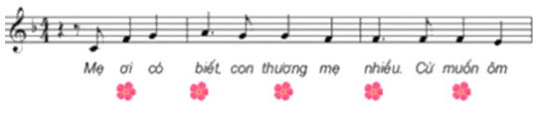  - Câu hỏi:  + Em có cảm nhận gì sau khi nghe bài hát Mẹ ơi con biết?  + Em làm gì để thể hiện tình cảm với cha mẹ? | - GV mở file mp3 và hướng dẫn HS hát theo nhạc đệm.  - HS hát lại bài hát bằng nhiều hình thức tổ/ nhóm/ cá nhân. Khuyến khích khi hát có thể kết hợp với vận động cơ thể theo ý thích như lắc lư, nghiên đầu, …  - GV nhận xét, khen ngợi.  - GV hướng dẫn HS hát kết hợp vỗ tay theo nhịp chia đôi theo bông hoa màu đỏ.  - HS thực hiện hát với nhạc đệm kết hợp gõ đệm bằng nhiều hình thức tổ/ nhóm/ cá nhân. Khuyến khích HS sử dụng nhạc cụ để gõ đệm cho bài hát.  - HS nhận xét bạn sau mỗi hoạt động. GV nhận xét, tuyên dương, và điều chỉnh cho HS (nếu cần).  - Giáo viên gợi ý để HS trả lời theo hiểu biết của bản thân.  - GV tương tác cùng HS để nêu những hành động cụ thể, thể hiện tình yêu đối với cha mẹ.
4. Vận dụng, trải nghiệm.  - Nghe và hát theo lời ca với hai cao độ khác nhau.  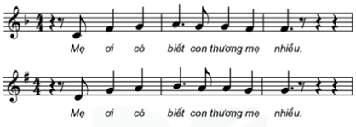  + Nhóm 1: Hát câu 1.  + Nhóm 2: Hát câu 2.  - Tổng kết, nhận xét tiết học. | - GV chia nhóm và hướng dẫn HS nghe và hát theo lời ca với hai cao độ khác nhau.  - HS thực hiện bằng nhiều hình thức nối tiếp tổ/ nối tiếp nhóm/ nối tiếp cá nhân. GV khuyến khích HS thể hiện câu hát theo cách của mình.  - GV yêu cầu HS nhận xét bạn sau mỗi hoạt động.  - GV nhận xét, tuyên dương và điều chỉnh cho HS (nếu cần).  - GV dặn dò HS về nhà tập hát và gõ đệm cho người thân nghe.

TIẾT 2:

ÔN TẬP BÀI HÁT:
MẸ ƠI CÓ BIẾT
NGHE NHẠC:
RU CON

* Yêu cầu cần đạt:
- Nêu được tên bài hát, tác giả; hát thuộc và đúng theo giai điệu, bước đầu duy trì tốc độ và thể hiện được theo sắc thái mạnh nhẹ trong các câu hát.
- Biết phối hợp nhịp nhàng khi thể hiện bài hát ở các hình thức: đồng ca, tốp ca, song ca, đơn ca.
- Biết lắng nghe, thể hiện cảm xúc được theo nội dung lời ca và tính chất thiết tha, nhịp nhàng của bài hát Ru con.

Tiến trình bài dạy | Hoạt động của GV và HS
1. Mở đầu.  - Trò chơi: “Ghép tranh”  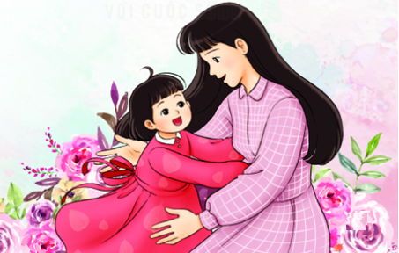 | - GV hướng dẫn HS nghe nhạc và chơi trò chơi ghép tranh và trả lời câu hỏi.  + Bức tranh làm em liên tưởng đến bài hát nào đã học?  - HS nhận xét bạn sau câu trả lời.  - GV nhận xét, tuyên dương, bổ sung cho HS (nếu cần) và liên kết giới thiệu vào bài mới.
2. Luyện tập, thực hành.  Ôn tập bài: Mẹ ơi có biết  - Nghe giai điệu.  - Hát với nhạc đệm.  - Hát kết hợp gõ đệm theo phách.  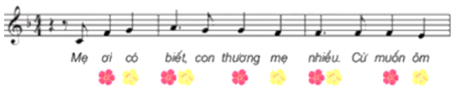  - Hát kết hợp vận động cơ thể.  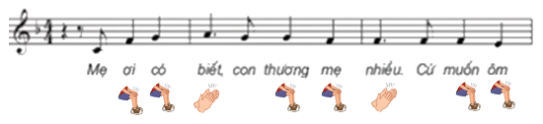  - Hát kết hợp vận động minh họa. | - GV hát/ mở file hát mẫu để HS hát nhẩm và nhớ lại giai điệu bài hát.  - HS hát lại bài hát với nhạc đệm 2-3 lần bằng nhiều hình thức nhóm/ tổ/ cá nhân.  - GV nhận xét, tuyên dương và sửa sai cho HS (nếu có).  - GV hướng dẫn HS hát kết hợp gõ đệm theo phách mạnh – nhẹ.  - HS hát với nhiều hình thức nhóm/ tổ/ cá nhân. Khuyến khích HS sử dụng nhạc cụ để gõ đệm cho bài hát.  - GV yêu cầu HS nhận xét bạn sau mỗi hoạt động.  - GV nhận xét, khen ngợi, động viên và sửa sai cho HS (nếu có)  - GV hướng dẫn HS hát kết hợp vận động cơ thể: vai, tay, đùi, … Khuyến khích HS sáng tạo động tác vận động theo ý thích.  - GV nhận xét, tuyên dương và điều chỉnh cho HS (nếu cần).  - GV hướng dẫn HS hát kết hợp vài động tác minh họa đơn giản lắc vai, nghiêng đầu, nhún chân,  - HS nhận xét bạn sau hoạt động.  - GV nhận xét, khen ngợi, động viên và sửa sai cho HS (nếu có).
3. Hình thành kiến thức mới.  Nghe nhạc: Ru con  - Giới thiệu tác giả, tác phẩm.  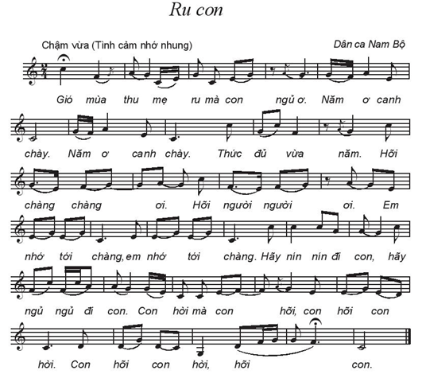  - Nghe nhạc.  + Tính chất nhẹ nhàng, tình cảm, tha thiết.  - Nghe nhạc kết hợp vận động cơ thể.  - Câu hỏi:  + Nội dung bài hát thể hiện điều gì?  + Các em đã từng nghe hát ru chưa? Các em còn biết những bài hát ru nào? | - GV cho HS quan sát tranh và giới thiệu bài hát Ru con – Dân ca Nam Bộ.  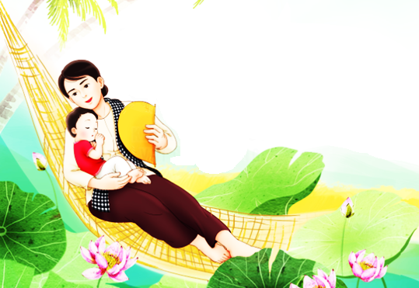  - GV hát/ mở file học liệu để HS nghe và gợi ý để HS nêu cảm nhận ban đầu về giai điệu bài hát.  - HS nhận xét, tuyên dương và bổ sung cho HS nếu cần.  - GV hát/ mở file học liệu video để HS xem và kết hợp vận động thể đơn giản lắc vai, nghiêng đầu, nhún chân, …  - GV tương tác cùng HS, gợi ý để HS trả lời câu hỏi theo sự hiểu biết của các em.  - HS nhận xét bạn sau hoạt động.  - GV nhận xét, tuyên dương và bổ sung cho HS (nếu cần).
4. Luyện tập, thực hành.  - Nghe nhạc kết hợp gõ đệm theo nhịp. | - GV hướng dẫn HS nghe nhạc và gõ đệm theo nhịp bài hát. Khuyến khích HS sử dụng thanh phách, song loan hoặc nhạc cụ tự chế để gõ đệm cho bài hát.  - GV nhận xết, tuyên dương và sửa sai cho HS (nếu có).
5. Vận dụng - sáng tạo.  - Nghe nhạc kết hợp trò chơi tập “Ru em”.  - Tổng kết, nhận xét tiết học. | - GV chuẩn bị búp bê và hướng dẫn HS nghe nhạc kết hợp trò chơi tập ru em ngủ.  - HS nhận xét bạn sau hoạt động tập ru em.  - GV nhận xét, tuyên dương và điều chỉnh cho HS (nếu cần).  - GV dặn dò HS về nhà tập hát và nghe nhạc cùng người thân.

TIẾT 3:

THƯỜNG THỨC ÂM NHẠC:
NHẠC CỤ MA-RA-CÁT (MARACAS)

* Yêu cầu cần đạt:
- Nói được tên, hiểu được cấu tạo chung và biết cách chơi và thể hiện được hình tiết tấu nhịp 3/4 với nhạc cụ ma-ra-cát.
- Cảm nhận và thể hiện được theo âm thanh cao - thấp khi nghe câu nhạc.

Tiến trình bài dạy | Hoạt động của GV và HS
1. Mở đầu.  - Trò chơi “Đọc theo tiết tấu”.  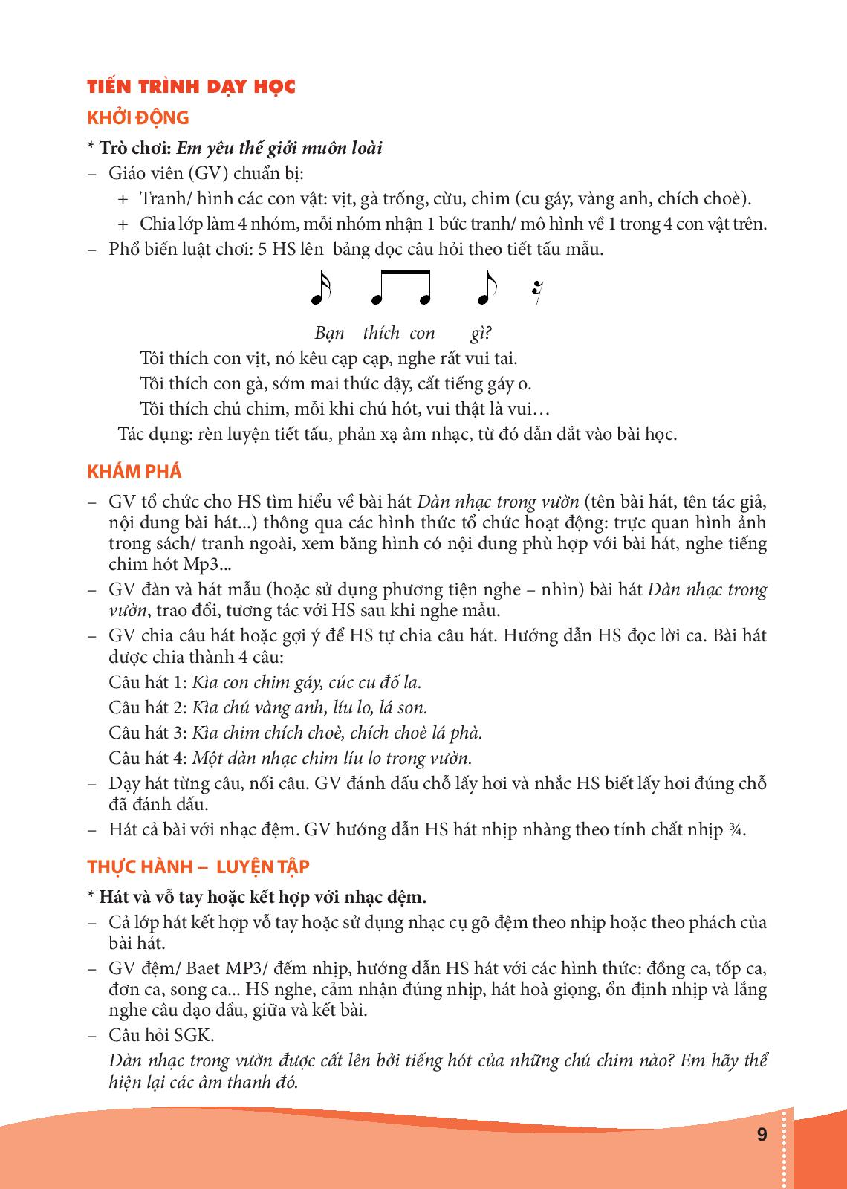  Lắng nghe, lắng nghe  Âm thanh xúc xắc  Vừa nghe vừa lắc  Đố âm thanh gì? | - GV yêu cầu HS đọc theo tiết tấu và đoán tên nhạc cụ.  - HS tự nhận xét và nhận xét bạn sau hoạt động.  - GV nhận xét, kết luận, tuyên dương và liên kết giới thiệu vào bài mới.
2. Hình thành kiến thức mới.  Thường thức âm nhạc:  Ma-ra-cát (Maracas)  - Giới thiệu.    + Ma-ra-cát là nhạc cụ nước ngoài, làm bằng gỗ, trong ruột rỗng chứa các hạt gỗ nhỏ.  - Phương thức diễn tấu.    + Dùng tay lắc. Âm thanh giòn giã, sôi động. | - GV yêu cầu HS quan sát hình ảnh nhạc cụ Ma-ra-cát và đặt câu hỏi để HS trả lời:  + Hình dáng của Ma-ra-cát như thế nào? Được làm bằng chất liệu gì?  - GV yêu cầu HS nhận xét câu trả lời của bạn.  - GV nhận xét, kết luận, tuyên dương và bổ sung cho HS (nếu cần).  - GV yêu cầu HS quan sát tranh và giới thiệu cho HS về phương thức diễn tấu của Ma-ra-cát.  - GV cho HS nghe âm thanh của Ma-ra-cát và đặt câu hỏi để HS cảm nhận và trả lời.  + Âm thanh của Ma-ra-cát như thế nào?  + Vì sao hai quả giống nhau và phát ra âm thanh khác nhau?  - HS nhận xét câu trả lời của bạn.  - GV nhận xét, kết luận, tuyên dương và bổ sung cho HS (nếu cần).
3. Luyện tập – thực hành.  - Nghe và thể hiện theo hình tiết tấu.  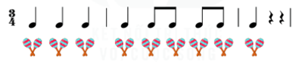 | - GV yêu cầu HS quan sát, làm mẫu và hướng dẫn HS gõ đệm Ma-ra-cat theo hình tiết tấu. Lưu ý thể hiện rõ phách mạnh – nhẹ của nhịp3/4.  - HS thực hiện theo nhóm/ tổ/ cá nhân. Khuyến khích HS có thể sử dụng các nhạc cụ khác để gõ đệm.  - GV yêu cầu HS nhận xét bạn sau hoạt động.  - GV nhận xét, tuyên dương và sửa sai cho HS (nếu cần).
4. Vận dụng - sáng tạo.  - Nghe và vận động theo âm thanh cao – thấp.  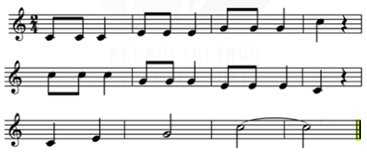  - Tổng kết và nhận xét tiết học. | - GV mở file học liệu để HS nghe và phân biệt nét giai điệu cao – thấp trong câu nhạc.  - GV yêu cầu HS chia nhóm, nghe giai điệu và vận động theo ý thích. Khuyến khích sáng tạo ý tưởng mới.  - HS có thể sử dụng Ma-ra-cát gõ đệm theo giai điệu, kết hợp vận động cơ thể.  - GV yêu cầu HS nhận xét bạn sau mỗi hoạt động.  - GV nhận xét, tuyên dương và điểu chỉnh cho HS (nếu cần).  - GV dặn dò HS về nhà tập gõ đệm bằng nhạc cụ cho người thân nghe.

TIẾT 4:

ÔN TẬP BÀI HÁT:
MẸ ƠI CÓ BIẾT

* Yêu cầu cần đạt:
- Học sinh biểu diễn bài hát Mẹ ơi có biết kết hợp với các hình thức đã học phù hợp với tính chất và sắc thái âm nhạc.
- Biết lắng nghe, điều chỉnh và phối hợp trong biểu diễn ở hình thức đồng ca, tốp ca, song ca, đơn ca.
- Hiểu được tình yêu thương mà mẹ dành cho mình. Biết chia sẻ cảm xúc, tình yêu thương và thể hiện sự quan tâm của mình với mẹ và người thân trong gia đình từ những lời nói, hành động cụ thể.

Tiến trình bài dạy | Hoạt động của GV và HS
1. Mở đầu:  - Trò chơi: “Tôi là MC” | - GV yêu cầu HS sắm vai làm MC và giới thiệu về người mẹ yêu quý của mình.  - GV yêu cầu HS nhận xét bạn sau hoạt động.  - GV nhận xét, tuyên dương và liên kết giới thiệu vào bài mới.
2. Luyện tập, thực hành.  Ôn tập bài hát: Mẹ ơi có biết  - Hát với nhạc đệm.  - Hát kết hợp gõ đệm theo tiết tấu lời ca.  - Hát kết hợp vận động minh họa. | - GV đàn/ mở file nhạc đệm và yêu cầu HS hát lại bài hát 2-3 lần.  - GV nhận xét, tuyên dương và sửa sai cho HS (nếu có).  - GV yêu cầu HS hát với nhạc đệm kết hợp với gõ đệm theo tiết tấu lời ca bài Mẹ ơi có biết. Khuyến khích HS sử dụng nhạc cụ Ma-ra-cát hoặc các nhạc cụ tiết tấu khác để gõ đệm cho bài hát.  - GV cho HS hát theo nhiều hình thức: nhóm, tổ, cá nhân.  - HS nhận xét bạn sau hoạt động.  - GV nhận xét, tuyên dương và sửa sai cho HS (nếu có).  - GV gợi ý và hướng dẫn HS thực hiện hát kết hợp vận động minh họa đơn giản như lắc lư, nghiêng đầu, nhún chân, .. theo nhịp điệu bài hát.  - HS thực hiện bằng nhiều hình thức nhóm/ tổ/ cá nhân. Khuyến khích HS có ý tưởng sáng tạo.  - GV yêu cầu HS nhận xét bạn sau hoạt động.  - GV nhận xét, tuyên dương và sửa sai cho HS (nếu có).
3. Vận dụng, trải nghiệm.  - Biểu diễn theo nhóm bài hát Mẹ ơi có biết.  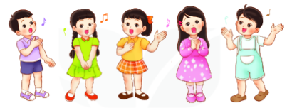  - Biểu diễn.  + Nhóm 1: Hát.  + Nhóm 2: Gõ nhạc cụ.  + Nhóm 3: Vận động cơ thể.  - Nhận xét tiết học.  * Tổng kết chủ đề.  - Nội dung:  + Hát: Mẹ ơi có biết.  + Nghe nhạc: Ru con.  + Thường thức âm nhạc: Nhạc cụ ma-ra-cát (maracas). | - GV yêu cầu HS chia nhóm, thảo luận thống nhất ý tưởng và thực hành tập luyện biểu diễn bài hát Mẹ ơi có biết.  - GV gợi ý, khuyến khích HS sáng tạo động tác minh họa. Hỗ trợ giúp đỡ HS còn hạn chế khi hoạt động nhóm.  - GV mở nhạc nền và yêu cầu các nhóm trình bày phần biểu diễn của mình.  - GV khuyến khích HS nhận xét nhóm bạn sau hoạt động.  - GV nhận xét, tuyên dương và điều chỉnh cho HS (nếu cần).  - HS lắng nghe GV nhận xét.  - GV tương tác với HS nêu những nội dung đã học ở chủ đề 6.  - GV nhận xét và đánh giá chung về mức độ thể hiện năng lực và phẩm chất của HS qua các nội dung học tập.  - GV khen ngợi, khích lệ và lưu ý những nội dung HS cần luyện tập thêm.  - GV dặn dò HS về nhà tập hát, tập gõ Ma-ra-cát và nghe bài hát Ru con cùng người thân.

